数据说明与提交指南

Dataset文件结构说明
dataset/
|——trainval/
| |——images/
| | |——1.jpg
| | |——2.png
| | |—— ...
| |——trainval.json
|——test/
| |——images/
| | |——3.jpg
| | |——4.png
| | |—— ...
| |——test.json

如上所示，提供给参赛者的数据集包含两个大文件夹，分别为：
- trainval：用于模型训练与验证的数据集，其中包含images图像文件夹及一个trainval.json标签文件（内涵缺陷标注信息）；
- test：用于模型测试的数据集，其中包含images图像文件夹及一个test.json标签文件（不包含缺陷标注信息），将于决赛阶段下发。

二、训练与验证阶段
该阶段图像数据存放于 trainval/images目录下，标注信息位于train_val.json，具体格式如下所示，图像的所有信息位于Dataset字段的列表里，其下的ID字段表示图像的序号，Image字段表示图像所在文件夹下的相对路径，Annotations字段表示图像的缺陷标签，列表下的每个字典里面内容为每个缺陷对应的标签信息，其中segmentation字段为COCO-RLE格式的mask标签，可调用pycocotools.mask相应的函数来进行解码；bbox为缺陷的边界框，分别表示x1, y1, w, h；ObjectCategory为缺陷类别，本数据集中均为crack；iscrowd没有实际含义，默认为1。
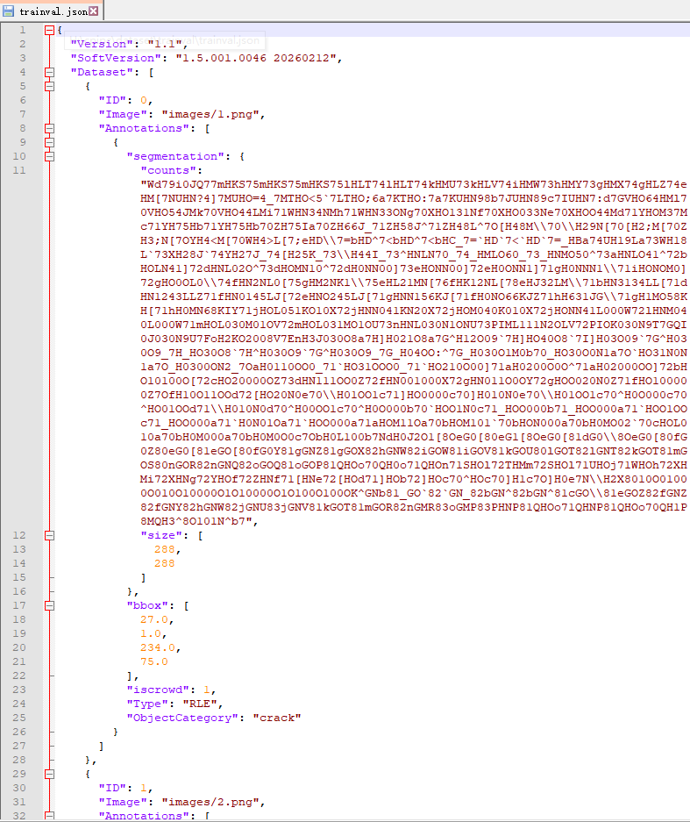基于上述数据集，参赛者可自行划分训练集与验证集进行训练。原则上不允许加入其它类似数据集进行训练。
三、测试与结果提交阶段

该阶段图像数据存放于 test/images目录下，test.json与train_val.json格式基本一致，区别在于其Annotations字段为空，如下所示：
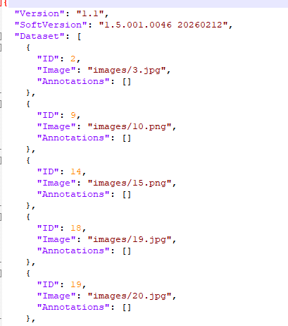
当参赛者通过预测脚本得到测试集的模型检测结果后，需要输出一个results.json结果文件，具体格式如下：
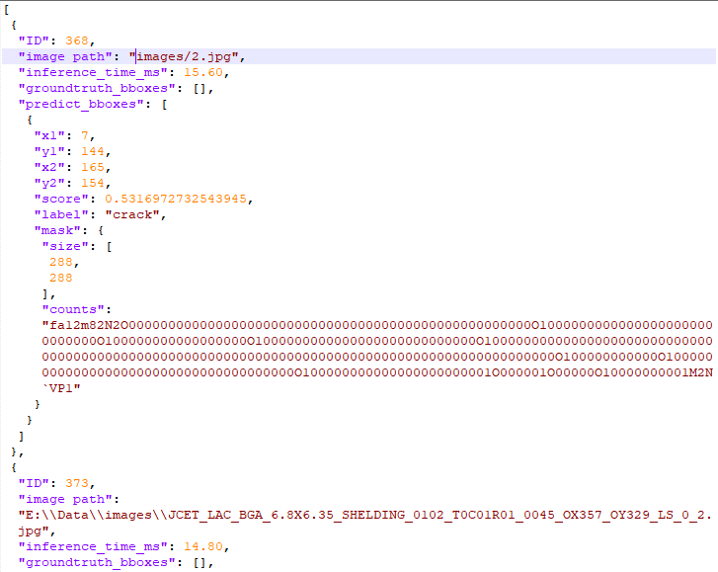
文件格式与train_val.json的Dataset字段列表类似，列表下的每个字典里面内容为每张图像最终的检测结果，其中ID字段表示图像的序号，Image_path字段表示图像所在文件夹下的相对路径，Annotations字段表示图像的缺陷标签，列表下的每个字典里面内容为每个缺陷对应的标签信息，其中segmentation字段为coco的RLE格式mask标签，可调用pycocotools.mask相应的函数来进行解码；bbox为缺陷的边界框，分别表示x1, y1, x2, y2；ObjectCategory为缺陷类别，本数据集中均为crack；iscrowd没有实际含义，默认为1。
  - ID：该张图像的序号，即test.json里的ID；
  - image path：该张图像所在文件夹下的相对路径，即test.json里的Image；
  - inference_time_ms：该张图像推理耗时（包含预处理、模型前向传播、后处理全流程，不包括数据加载时间），单位 ms ；
  - groundtruth_bboxes：真实标签值，即test.json里的Annotations字段，为空列表即可；
  - predict_bboxes：缺陷检测结果列表, 每个字典中包含：
x1, y1, x2, y2：左上/右下坐标 ；
score：置信度得分， 0~1 ；
label：缺陷预测类别，仅crack ；
mask：COCO-RLE格式mask，同样可调用pycocotools.mask相应的函数来进行rle编码 (若为目标检测模型，可以不输出此项)。

